Χρόνια πολλά! Χριστός Ανέστη!!
Ελπίζουμε να περάσατε όλοι καλά!
Οι λύσεις των ασκήσεων θα αναρτηθούν την επόμενη εβδομάδα στην ιστοσελίδα του σχολείου.
Για οτιδήποτε χρειαστείτε μπορείτε να επικοινωνείτε μαζί μας μέσω email.
Tα email μας είναι:
Μαρία Μπουγιατάκη: butterflymar2003@yahoo.com
Κική Καββάδα : kiki_kavada@hotmail.com

Αυτή την εβδομάδα θα ασχοληθούμε με την Unit 1.
Μπορείτε να μπείτε στα Διαδραστικά σχολικά βιβλία:
ebooks.edu.gr → Υλικό ανά τάξη → Γ’ δημοτικού → διαδραστικά βιβλία εμπλουτισμένα → Αγγλικά (Γ΄ Δημοτικού) – Magic Book 2 – Βιβλίο μαθητή (Εμπλουτισμένο html) → (πάνω δεξιά) Unit 1: Kelly

Αυτό είναι το link που θα σας πάει κατευθείαν στην αντίστοιχη σελίδα (με control + κλικ πάνω στον σύνδεσμο).
http://ebooks.edu.gr/modules/ebook/show.php/DSDIM-C107/736/4822,21953/

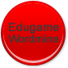
Στην αρχή της σελίδας και ανάμεσα στις δραστηριότητες του βιβλίου θα βρείτε τα παρακάτω εικονίδια.
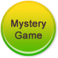
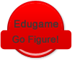
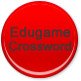

Όταν τα πατήσετε θα βρείτε ασκήσεις και παιχνίδια για όσα έχουμε μάθει. Αν κάποια δεν ανοίγουν μπορεί να μην υποστηρίζονται από τις εφαρμογές του υπολογιστή σας. Σε αυτή την περίπτωση πηγαίνετε στο επόμενο εικονίδιο. Έτσι θα κάνετε μια διασκεδαστική επανάληψη. Καλό θα είναι να ακούσετε τα κείμενα ακόμα και τις ασκήσεις για να θυμηθείτε όσα έγιναν στην ιστορία της Kelly.

Και μερικές ασκήσεις για εξάσκηση.

Match the phrases to the pictures:/ Αντιστοίχισε τις φράσεις με τις εικόνες.
- Stop it! Friends don’t fight!
- -It’s mine! - No, it’s mine!
- Wow! A map…
- Can you open the box?
- -Yes, I can.

-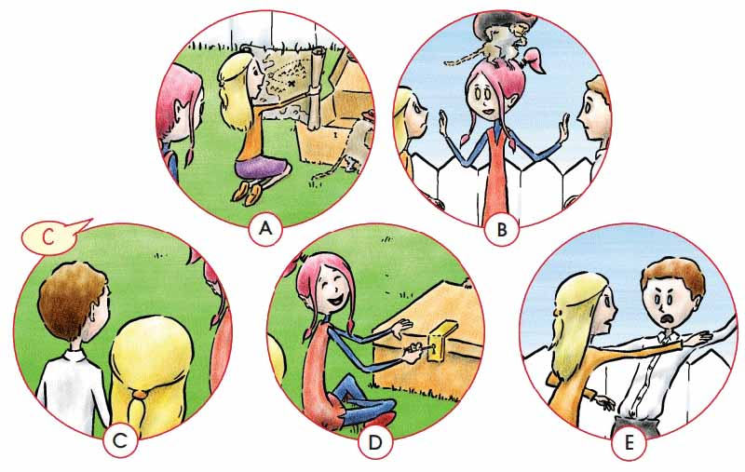

Complete the text with the words: / Συμπλήρωσε το κείμενο με τις παρακάτω λέξεις:
strong play happy day
I’m Kelly, hip hip hooray! I’m.…………., I’m ………… and I ……… all …………. long.
look for Come play things
Come on, Billy and Fiona. …………. and …………... . Let’s ………………. magic ………………. !
Find and write / Βρες τις λέξεις στην εικόνα και γράψε τις στα Αγγλικά:
Δέντρο ……………
Φωλιά ……………
Λιμνούλα .…………...
Κλειδί ……………
Μαϊμού ……………
Πέτρα ……………
Λουλούδι ……………
Μπάλα ……………

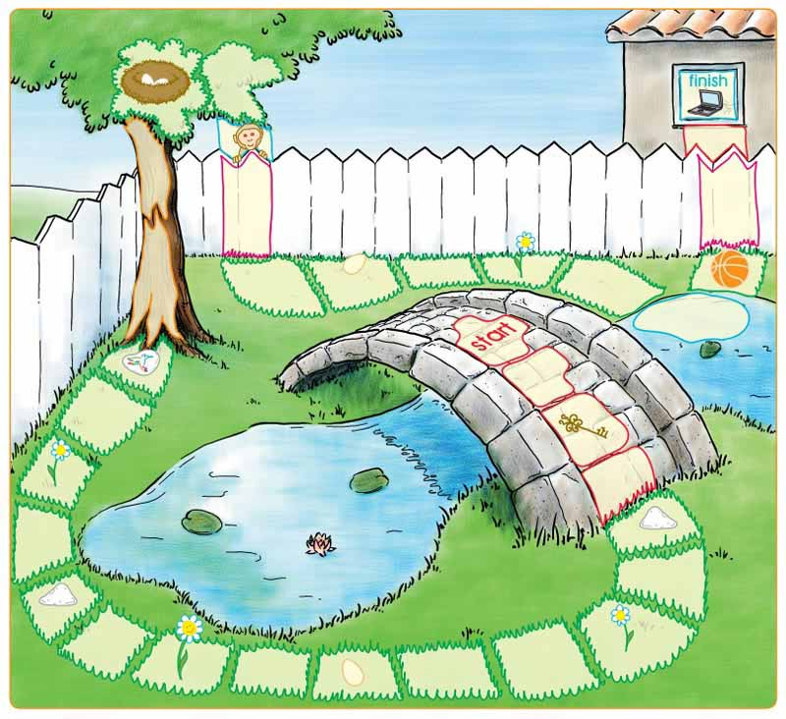
Write a/ an: /Γράψε a/an:
1. Look! It’s ............ orange.
2. It’s ............ magic book.
3. What’s this? It’s ............ apple.
4. Look! ............ blue bag.
5. Look! ……… umbrella. ............ green umbrella.

Write am / is / isn’t / are / aren’t: / Γράψε am / is / isn’t / are / aren’t:
1. It ............ a big book.

2. I ............ happy.
3. ............ you sad?
4. The lions are brown. They ............ white.
5. The boy is tall. He ............ short.
6. ............ she a teacher?

